Муниципальное казенное образовательное учреждение средняя общеобразовательная школа № 2 с углубленным изучением отдельных предметов пгт Восточный

Моделируем в SketchUp

Проект выполнил обучающийся 9 А класса Змеев Александр
Руководитель: Попыванова Ольга Александровна, учитель информатики и ИКТ

2017 год

Содержание
№ | Наименование | Стр.
1 | Введение | 2
2 | Цель и задачи проекта | 2
3 | Глава 1. Моделирование 3D | 3
4 | Глава 2. Моделирование в программе SketchUp  Параграф 1. Описание программы SketchUp  Параграф 2. Знакомство с интерфейсом | 4
5 | Глава 3. Создание 3D моделей в программе SketchUp | 8
6 | Заключение | 16

Введение
3D моделирование — очень популярное, развивающееся и многозадачное направление в компьютерной индустрии на сегодняшний день. Программы для 3D-моделирования могут помочь превратить некоторые идеи в красивые модели и прототипы, которые впоследствии можно будет использовать в самых разных целях. Эти инструменты позволяют создавать модели с нуля, независимо от уровня подготовки. Некоторые 3D редакторы достаточно просты, так что их в короткие сроки освоит даже новичок. Создание виртуальных моделей чего-либо стало неотъемлемой частью современного производства. Выпуск медиа-продукции, кажется, уже не возможен без использования компьютерной графики и анимации. Сегодня 3D-модели используются в самых различных сферах. В архитектуре и дизайне построение цифровых моделей позволяет и разработчику, и клиенту заранее наглядно ознакомиться с результатом, посмотреть о том, что будет представлять собой строение или помещение. В кино, маркетинге, игровой индустрии создание трехмерных объектов очень востребовано. Формирование фонов, персонажей – лишь малая часть задач, разрешение которых стало намного проще.
Проблема – большинство программ 3D моделирования платные и англоязычные
Цель - создание 3D моделей в программе SketchUp
Задачи:
- Познакомиться с программами 3D моделирования
- Познакомиться с функциями программы SketchUp
- Изучить интерфейс программы SketchUp
- Создать 3D модели с помощью программы SketchUp

Глава 1. Моделирование 3D.
Программы 3D-моделирования
- ZBrush- программа для 3D моделирования, созданная компанией Pixologic. Функции:
- имитация процесса «лепки» трёхмерной скульптуры
- трёхмерный объект можно «раскрасить» , рисуя штрихами с глубиной
- множество подключаемых модулей
- Sketch Up -вторая по популярности программа. Разработчик Trimble. Функции:
  - Бесплатное приложение CAD моделирования
  - Моделирование с помощью линий и кривых
- 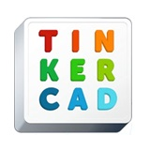 Tinkercad-обладает самыми необходимыми инструментами для моделирования. Разработчик Autodesk. Функции:
- Браузерное онлайн приложение
- Геометрическое 3D-моделирование

- 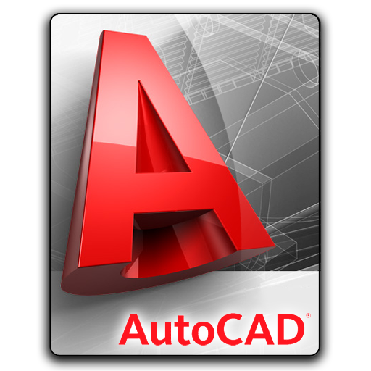AutoCAD от компании Autodesk- двух- и трёхмерная система автоматизированного проектирования и черчения. Функции:
- обширные возможности работы со слоями и аннотативными объектами
- реализовано управление трёхмерной печатью
- позволяет разбивать чертеж на составные файлы
- Rhinoceros- программное обеспечение для трехмерного NURBS-моделирования. Разработчики Robert McNeel & Associates. Функции:
- свой язык скриптов
- быстрая обучаемость

- 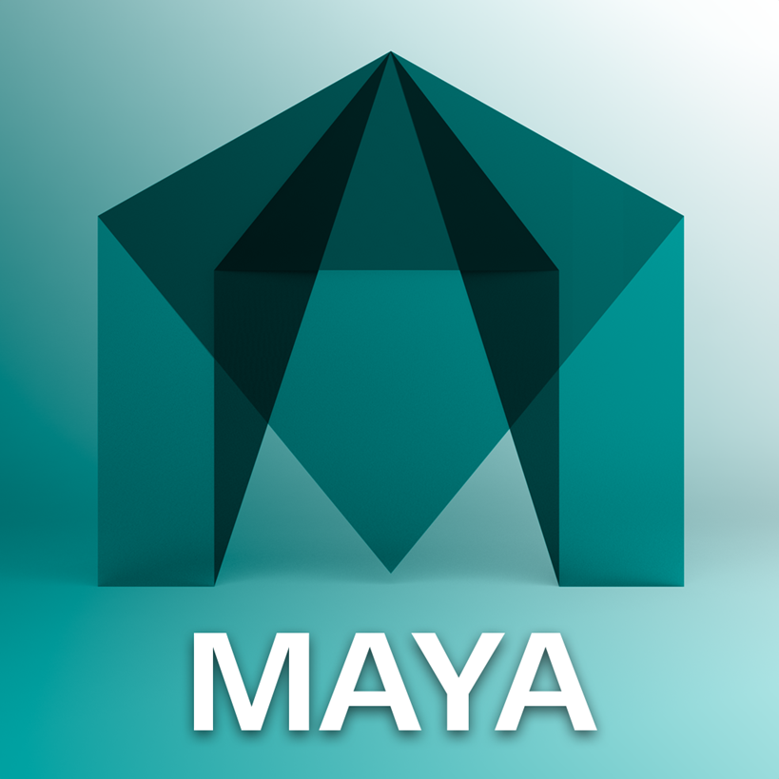 Autodesk MAYA-инструментальная система трёхмерной графики и компьютерной трехмерной анимации. Разработчик Autodesk. Функции:
- открытость для сторонних разработчиков
- встроен мощный интерпретируемый платформенно-независимый язык
- сохраняются как последовательности операций MEL

Глава 2. Моделирование в программе SketchUp
Программа SketchUp удобна для создания 3D моделей в домашних условиях и в школе, так как имеет популярность, в-третьих, нам подходят её функции.

Параграф 1. Описание программы SketchUp
SketchUp — программа для моделирования относительно простых трёхмерных объектов — строений, мебели, интерьера. «Родителем» программы является американская компания @Last Software, которая первую рабочую версию представила еще в 2000 г. В марте 2006 года программа была приобретена компанией Google. В апреле 2012 Google продал SketchUp компании Trimble Navigation за 90 млн долларов.
По сравнению со многими популярными пакетами данный обладает рядом особенностей, позиционируемых её авторами как преимущества.
Как и в большинстве программ, при запуске этой программы на экране открывается главное окно. Оно состоит из четырех основных частей: строки меню, панели инструментов, окна моделирования и панели состояния.
Рабочее поле редактора называют окном моделирования. На нем цветными стрелками (красной, зеленой и синей) изображена трехмерная система координат.
Виртуальные плоскости, проходящие через систему координат, условно делят пространство на 8 частей. Для определения расстояния и восприятия масштаба у начала координат изображена фигурка человека.
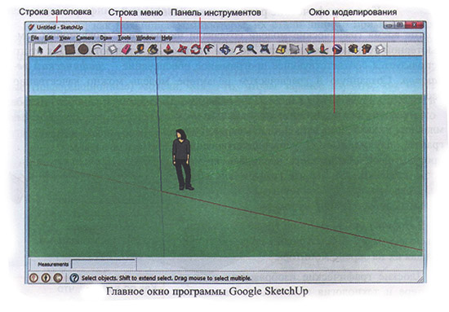
Для просмотра объемных моделей в этой программе используют следующие принципы: объекты как будто снимаются на виртуальную камеру и передаются в окно редактору. Камера может двигаться в виртуальном пространстве. В этот момент изображение в окне меняется. Для того чтобы открыть режим изменения местоположения камеры, на панели инструментов предусмотрены специальные кнопки.
Основная особенность — почти полное отсутствие окон предварительных настроек. Все геометрические характеристики во время или сразу после окончания действия инструмента задаются с клавиатуры в поле Value Control Box .
Ещё одна ключевая особенность — это инструмент «Тяни/Толкай», позволяющий любую плоскость «выдвинуть» в сторону, создав по мере её передвижения новые боковые стенки. Утверждается, что этот инструмент запатентован. Двигать плоскость можно вдоль заранее заданной кривой, для этого есть специальный инструмент Follow Me («Ведение»).
Также можно отметить следующие возможности:
- Поддержка плагинов для экспорта, визуализации, создания физических эффектов
- Поддержка создания макросов на языке Ruby и вызова их из меню.
- Поддержка создания «компонентов» — элементов модели, которые могут быть созданы, затем использованы много раз, а потом отредактированы — и изменения, сделанные в компоненте, отразятся во всех местах, где он использован.
- Библиотека моделей, материалов и стилей рабочей области, которые можно пополнять своими элементами или загружать готовые из сети Интернет.
- Возможность работать со слоями
- Возможность создания динамических объектов
- Возможность работы со сценами и анимировать переходы от сцены к сцене
- Поддержка создания моделей реальных предметов и зданий
- Указание реальных физических размеров, в метрах или дюймах
- Режим осмотра модели «от первого лица», с управлением как в соответствующих 3D-играх
- Имеется возможность устанавливать географически достоверные тени в соответствии с заданными широтой, долготой, временем суток и года.
Проекты SketchUp сохраняются в формате *.skp. Так же поддерживает импорт и экспорт различных форматов двухмерной растровой и трёхмерной графики, в частности: *.3ds, *.dwg, *.ddf; *.jpg, *.png, *.bmp, *.psd.

Параграф 2. Знакомство с интерфейсом
Основным преимуществом SketchUp , является способность программы подсказывать наиболее удобный следующий ход и способ действия - в любой момент построений он выводит на экран графические и текстовые подсказки (левый нижний угол), опираясь на которые можно легко и быстро работать. Интерфейс программы минималистичен настолько, что напоминает детскую игрушку, но это обманчивое впечатление, на самом деле возможности SketchUp весьма широки.
Еще одна "фишка" SketchUp - панель VCB (Value control box) , это единственная числовая шкала на всем рабочем столе, она расположена в правом нижнем углу экрана. VCB выполняет две функции:
- контроль за текущими действиями - редактируя, или создавая обьект, можно видеть величину его изменения в реальном времени
- вводя точные числа в окошко после примерного выполнения действия, легко создавать идеально точные обьекты - для ввода в VCB не нужно наводить курсор на окошко, числа автоматически считываются с клавиатуры, так экономятся драгоценные секунды, что очень ценно в наш торопливый век

- Инструмент "Орбита"( ) используется для поворота камеры вокруг модели.
- С помощью инструмента "Панорама"( ) можно перемещать камеру (точку обзора) по вертикали и горизонтали.
- С помощью инструмента "Изменить масштаб" () можно перемещать камеру вперед и назад.
- Инструмент "Тяни/Толкай" () используется для того, чтобы вмять или вытянуть поверхность.
- Инструмент « Следуй за мной» (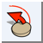) выдавливает поверхность плоской фигуры, но теперь уже по направляющей линии (пути).
- Инструмент «Рулетка» (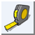) измеряет расстояния между любыми двумя точками в пространстве модели
- Инструмент «Ластик» (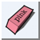) стирает линии.
- Инструмент «Оси» (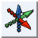) используется в работе с элементами, рисование или модификации которых должны происходить «под углом» к направлениям главных осей модели: красной, зеленой, синей.
- Инструмент "Линия" ()при перемещении курсора в любом направлении VCB информирует о ее текущей длине.
- Инструмент «Дуга» () при перемещении курсора от начальной точки VCB вначале информирует о текущей длине хорды.
- Инструмент «Позиция камеры» (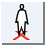) выбирает инструмент и смотрим на число в панели VCB (высоту камеры над «землей»).
- Инструмент «Обход» (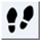) управляет проездом камеры по последовательно назначаемому маршруту

Глава 3. Создание 3D моделей в программе SketchUp
- Порядок создания некоторых деталей.
1)создаем основу (инструмент “нарисовать фигуры” – в данном случае квадрат)
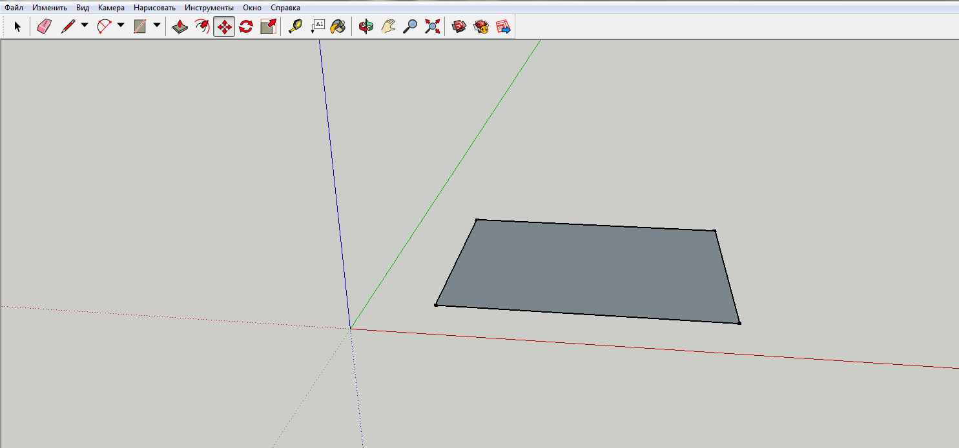
2) придаем фигуре объем (с помощью инструмента “вдавить-вытянуть”)
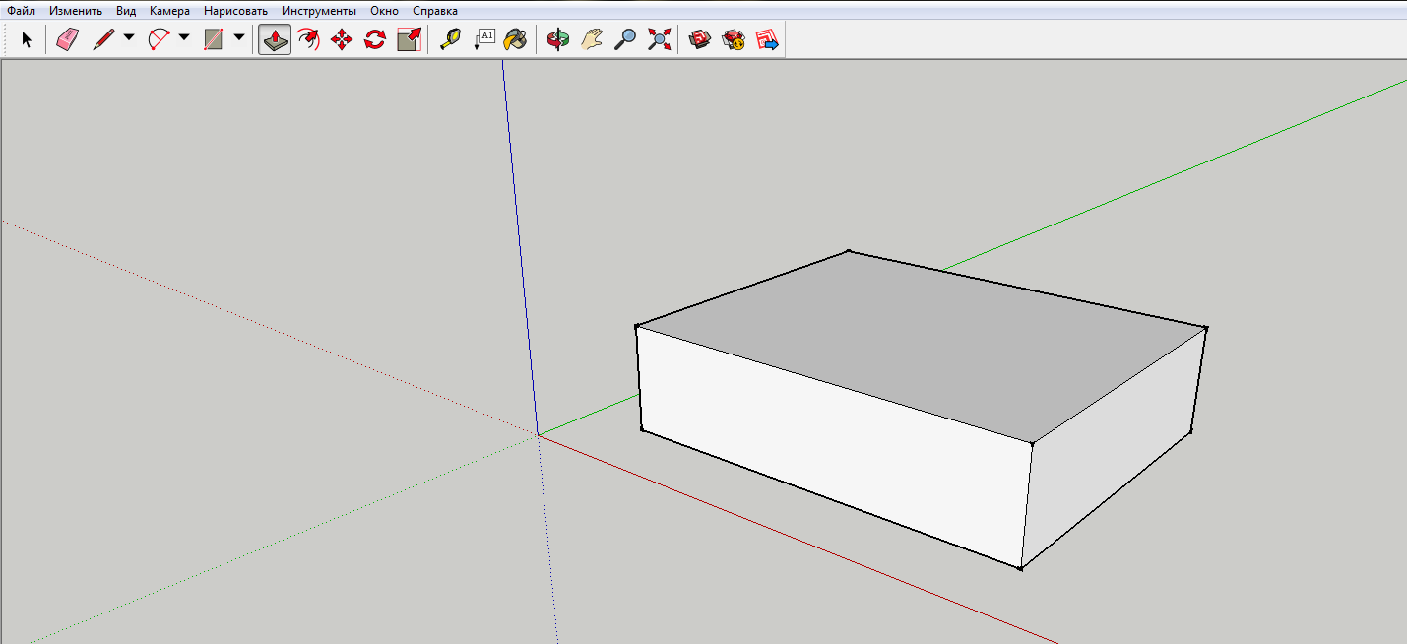

3)придаем нужную форму фигуре ( рисуем прямоугольник по середине фигуры “нарисовать прямоугольник”, затем крайние части сдвигаем вниз “вдавить-вытянуть”)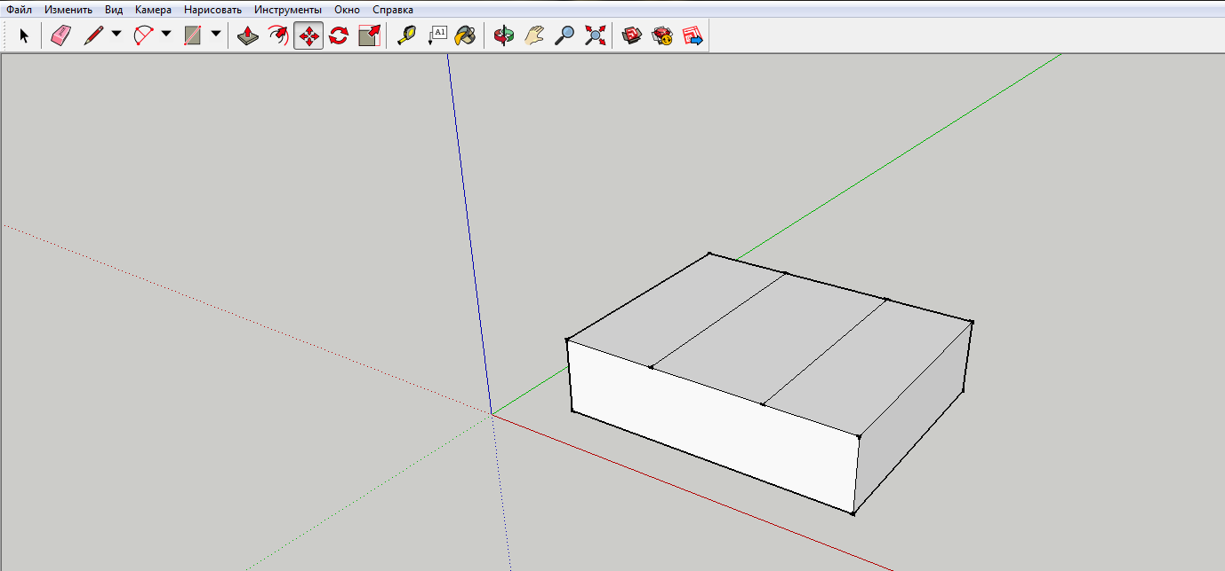
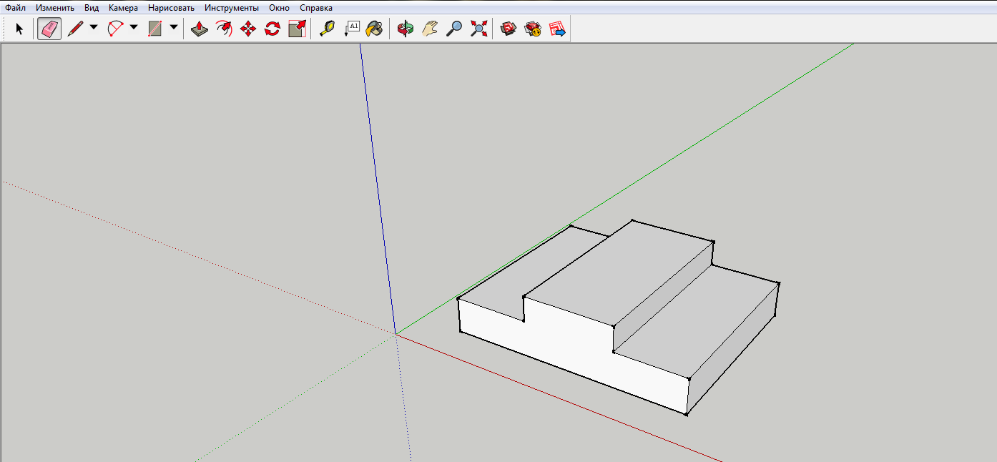
4) по бокам создаем полуокружности и выдвигаем их.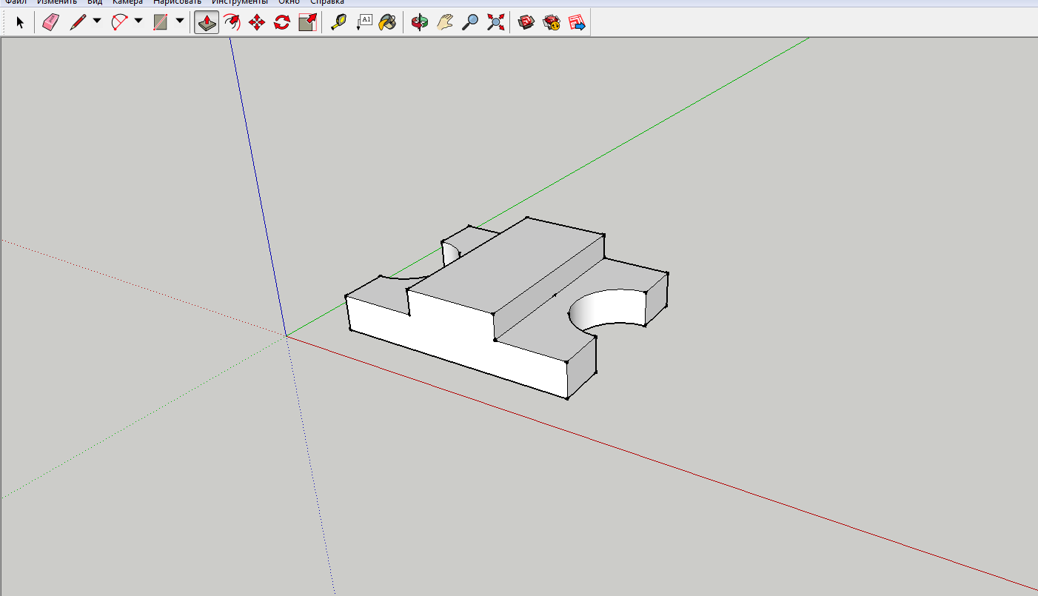
5)рисуем окружность по середине оставшегося прямоугольника и вдвигаем её и наша деталь готова.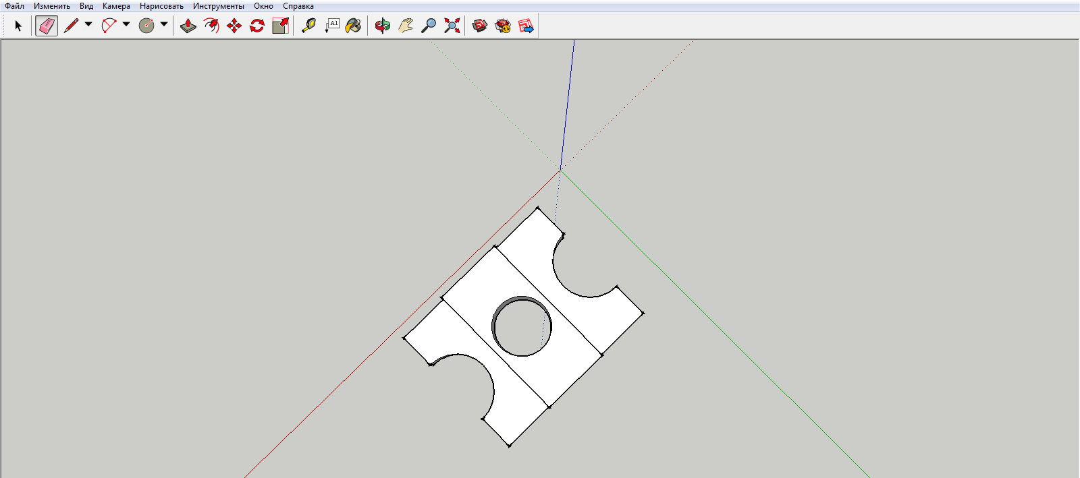
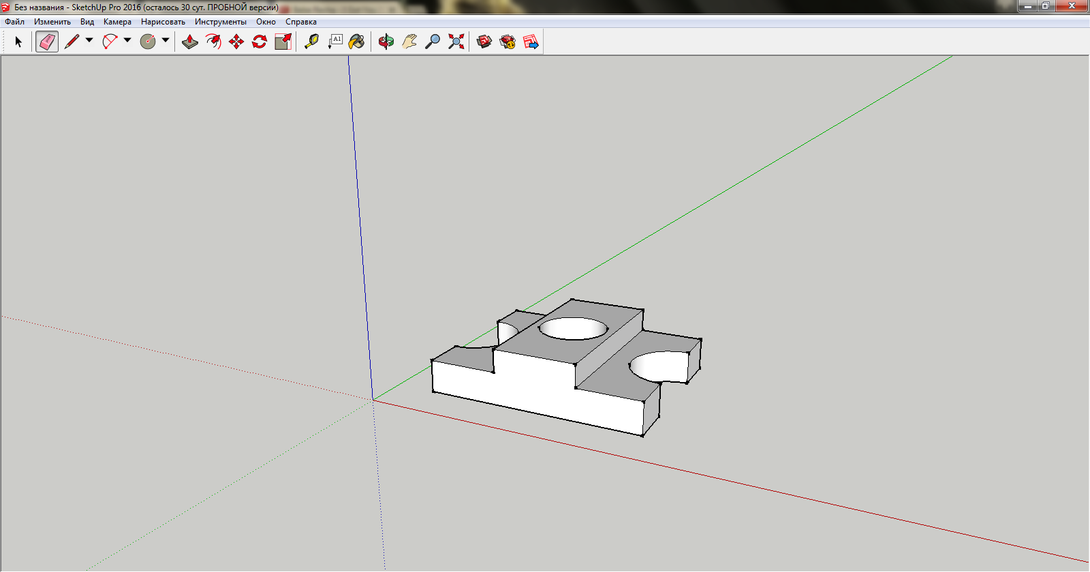

В такой последовательности можно создавать детали, учитывая ее особенности. Еще некоторые примеры:
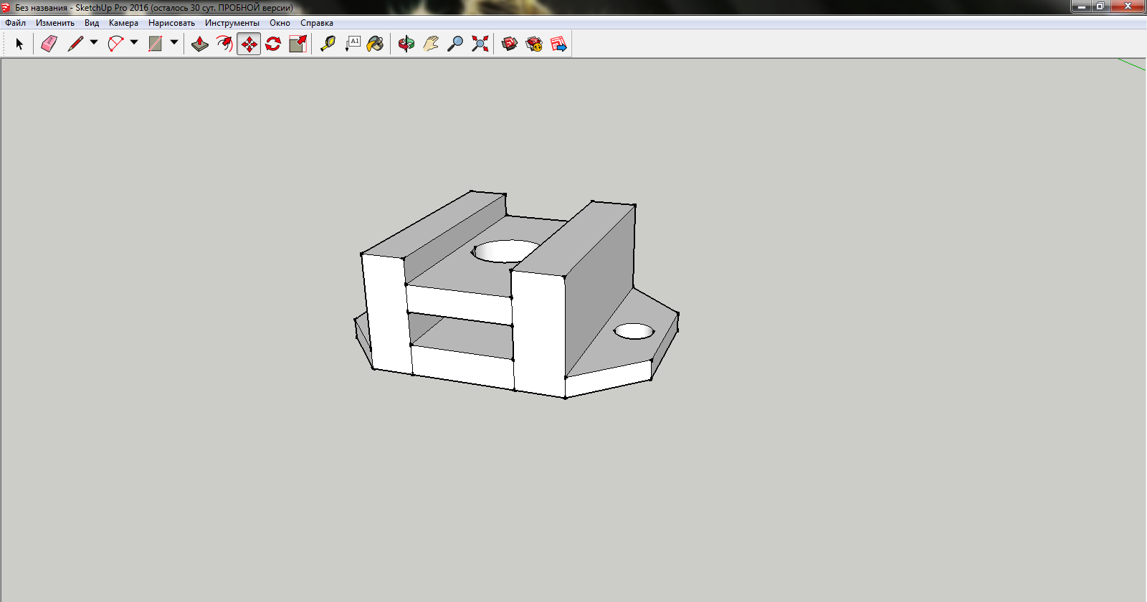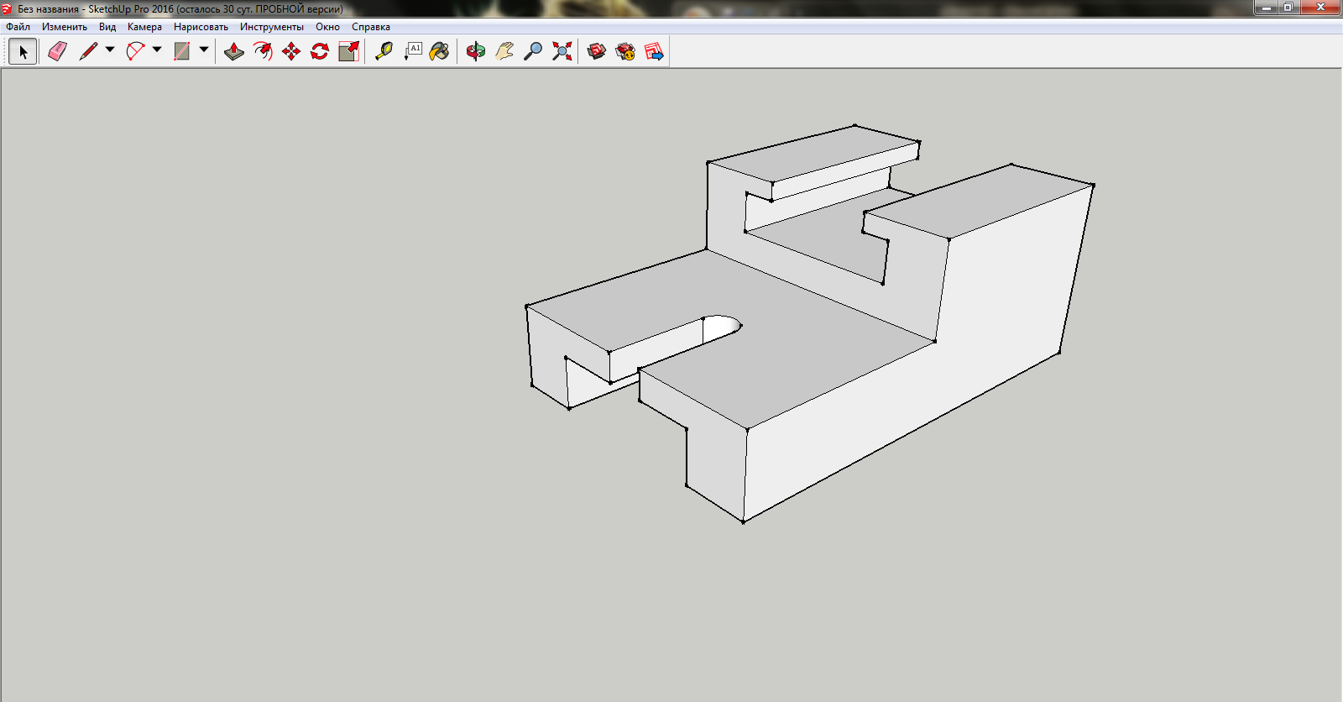

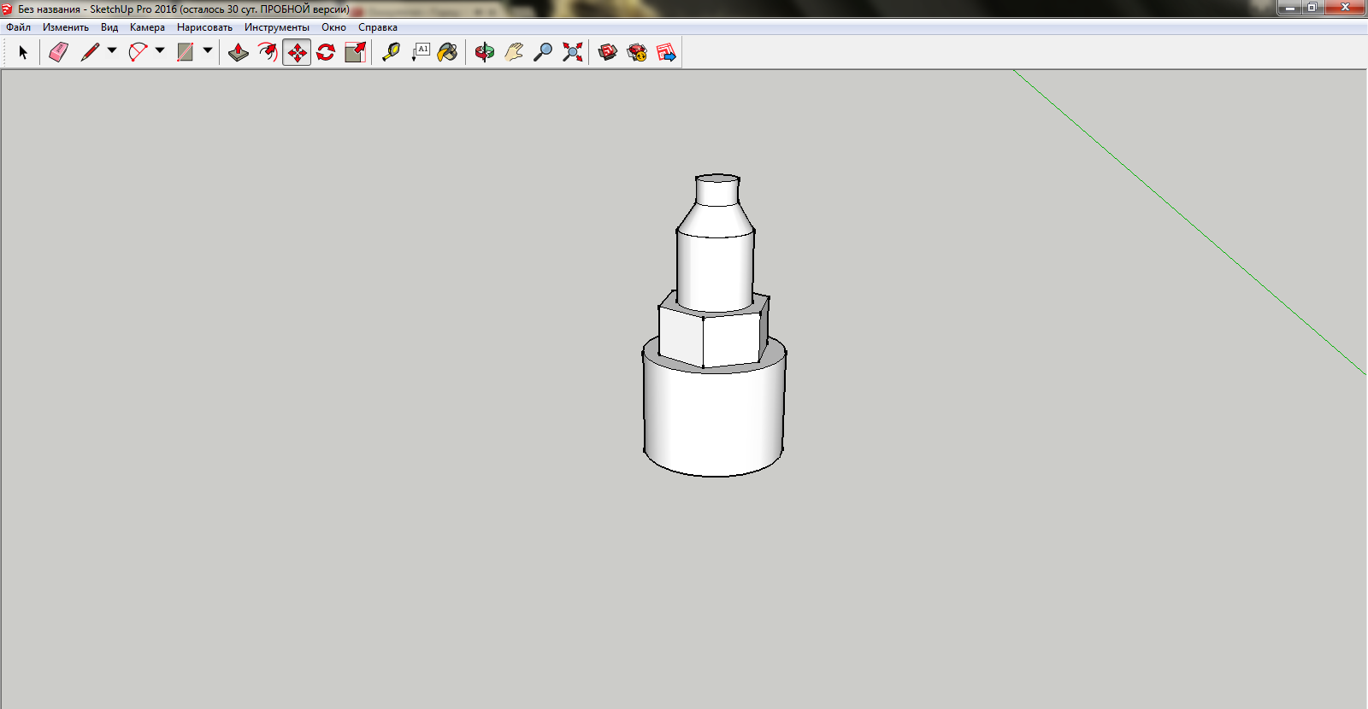

- Этапы создания дома в программе SketchUp

- Вставьте прямоугольник с помощью инструмента «Фигуры»

- С помощью инструмента вдавить/вытянуть сделайте прямоугольник трехмерным.

- Разверните здание по высоте с помощью инструмента Толкать/Тянуть. Используя инструмент «Линия», установите точку на одной из линий здания. Перетащите линию к центру верхней части здания. Снова клацните по тому же месту и перетащите линию вниз, пока не увидите, что линия, перечеркивающая первую точку, не перечеркивает вторую точку.

- С помощью инструмента вдавить/вытянуть толкайте линии, пока не увидите «на крае».

- Создайте прямоугольники на гранях премоугольника. Это будут будущие окна и двери.

- С помощью инструмента вдавить/вытянуть немного вдавите эти прямоугольники для объема.

- Выберите материал покраски и с помощью инструмента «заливка» покрасте дом

Так создается простой каркас дома.

Так же вы можете добавлять много своего, например блакон или беседку. В результате своей работы у меня получился такой дом:

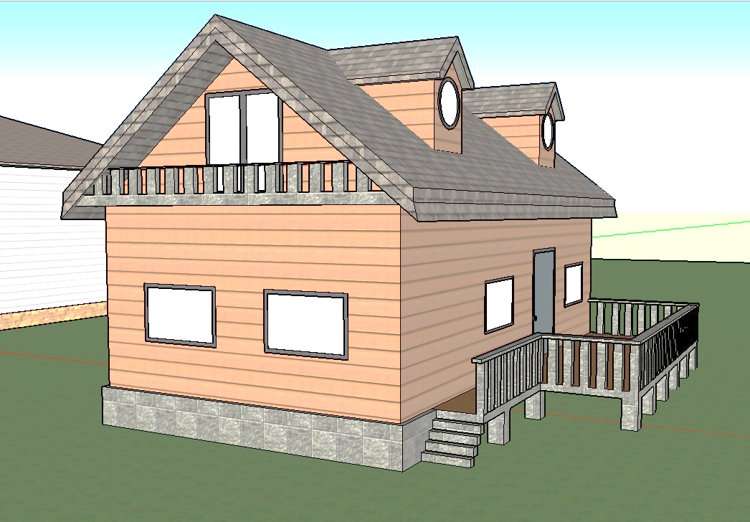

- Памятник героям ВОВ

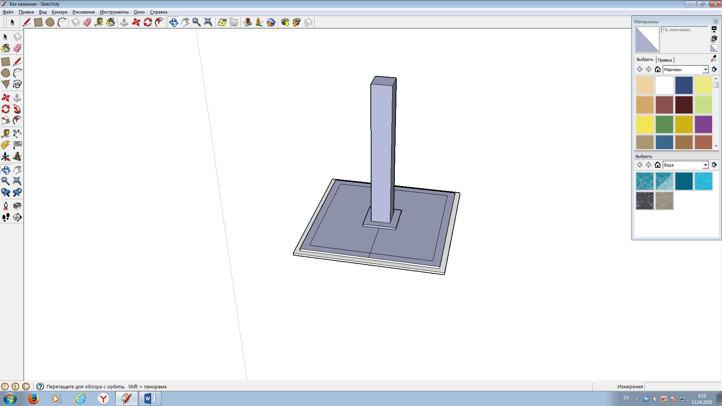
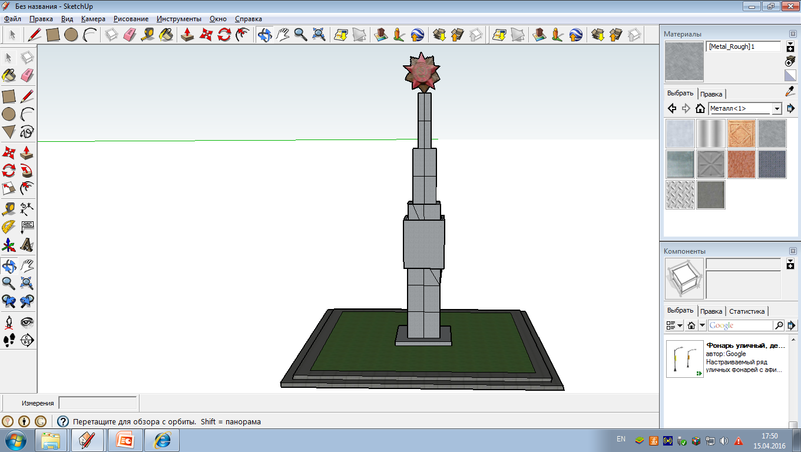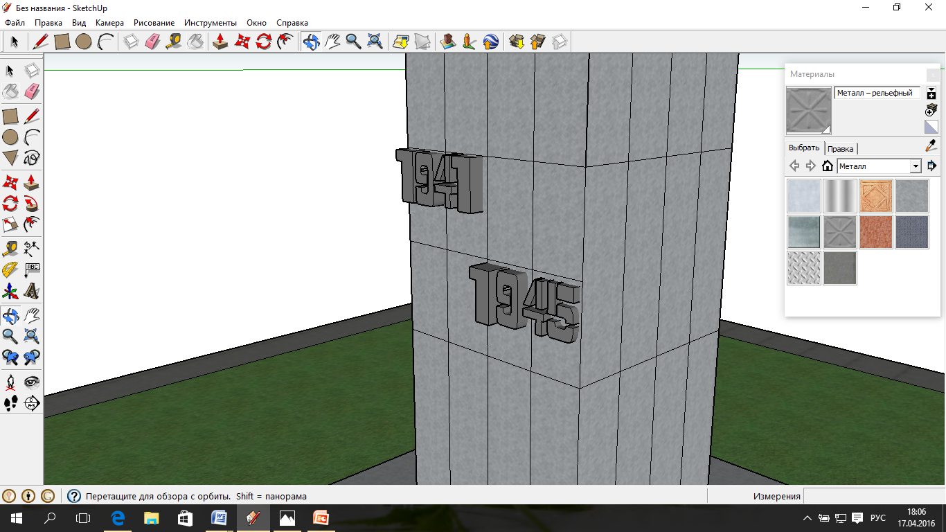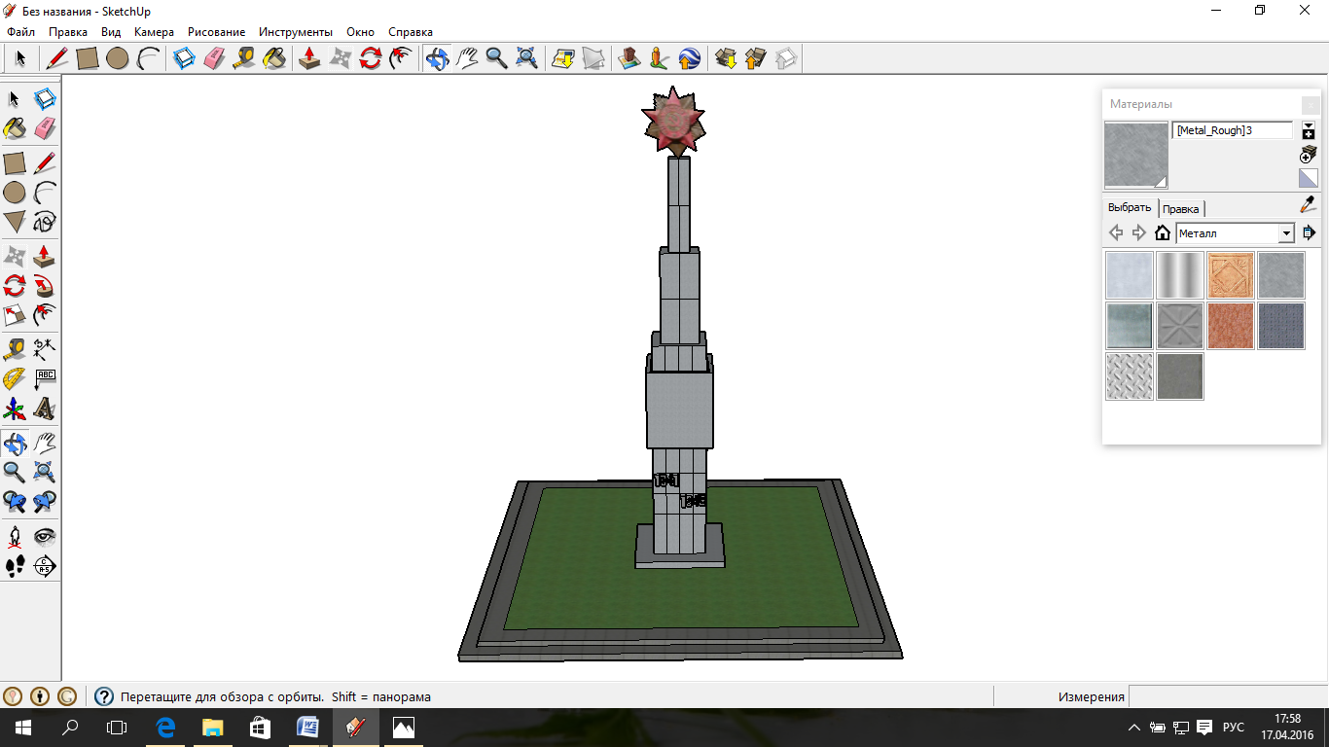

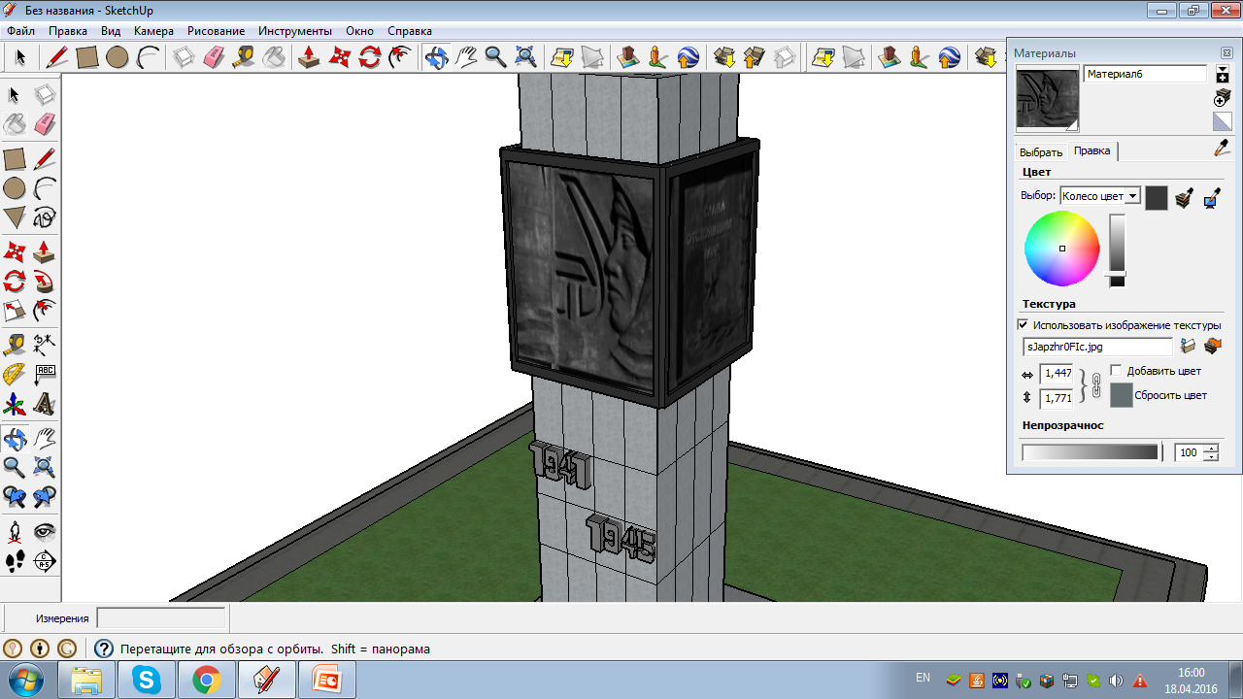
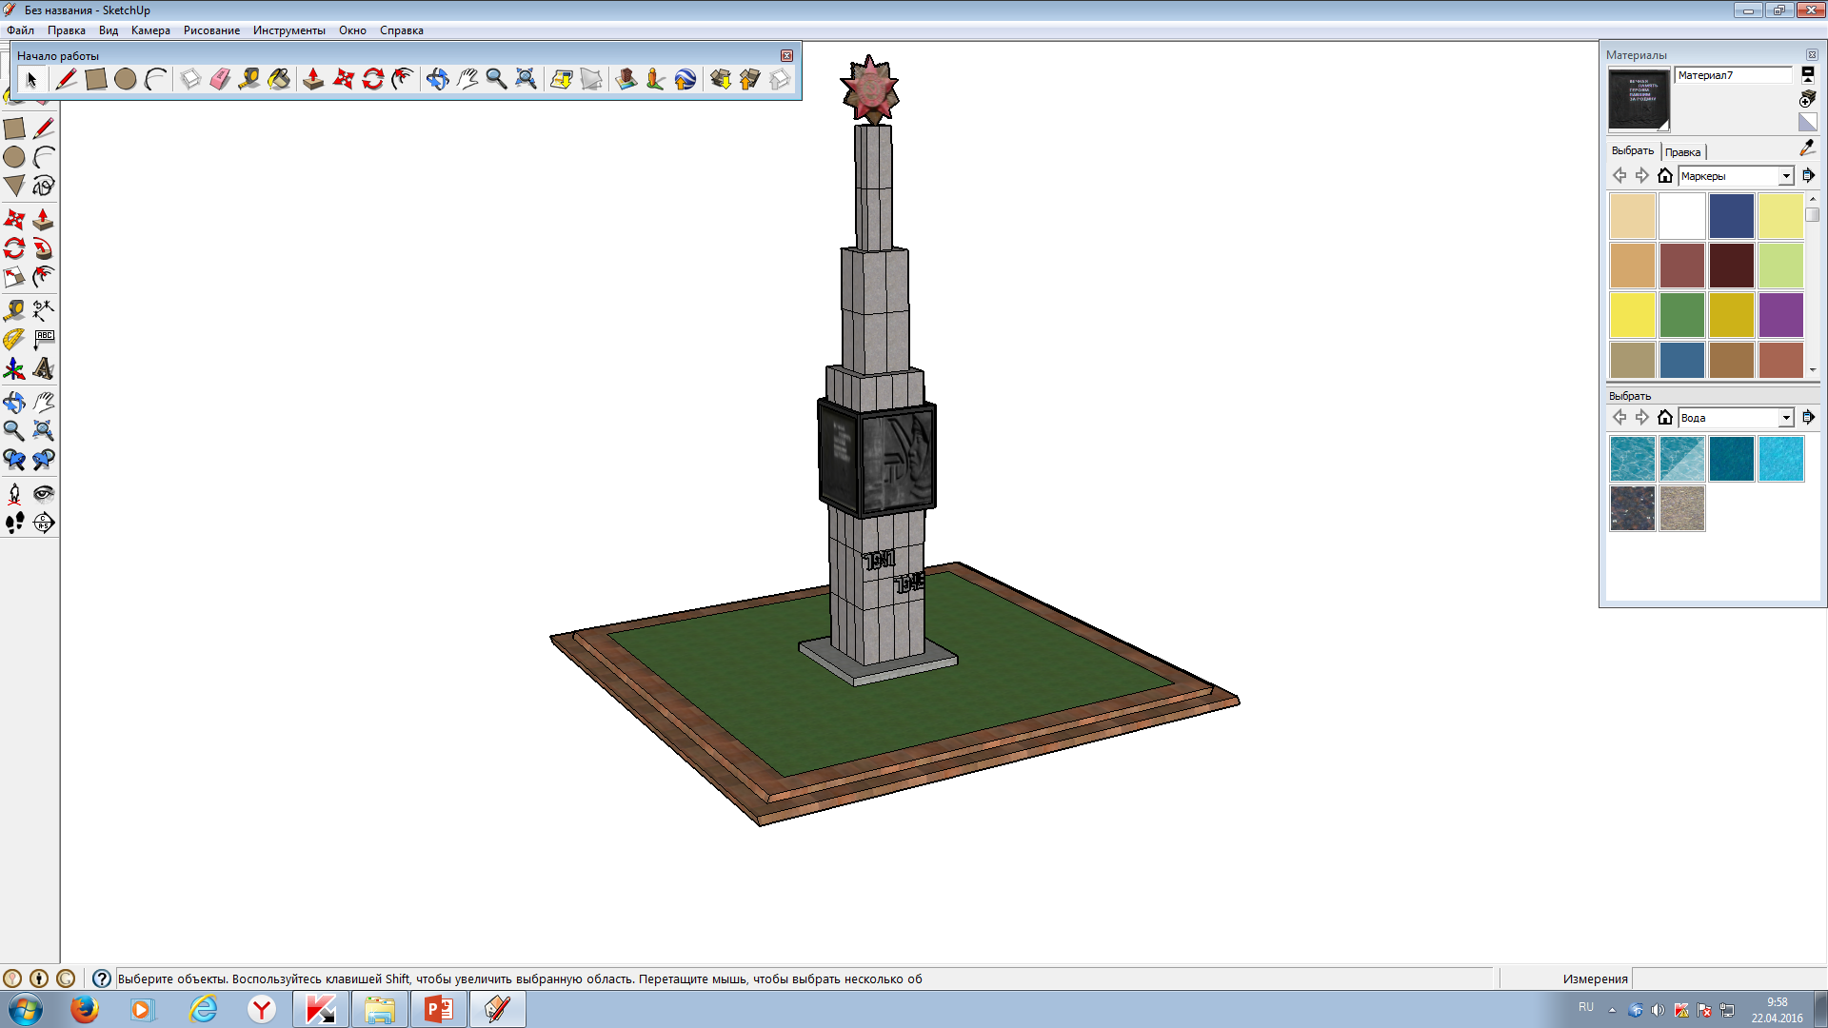

Заключение

